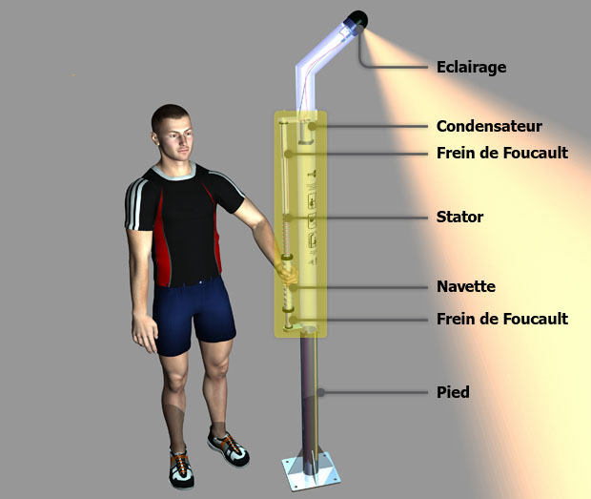

SYSTEME : LAMPADAIRE FIT LUX à génératrice électromagnétique

ENSEIGNEMENT TECHNOLOGIQUE TRANSVERSAL

 | M | E | I
Question Technologique n° 4 | Comment caractériser des matériaux et structures?
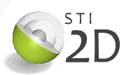
COMPETENCES
CO2.2. Justifier les solutions constructives d’un système au regard des impacts environnementaux et
économiques engendrés tout au long de son cycle de vie.
Les objectifs de formation
O2 - Identifier les éléments permettant la limitation de l’Impact environnemental d’un système et de ses constituants
- Choix des matériaux en fonction des contraintes climatiques spécifié dans le cahier des charges.
- Température ( adéquation avec le choix des composants électroniques ).
- Pluie et humidité ( étanchéité des assemblages ) .
- Indice de protection
- Corrosion
- Impact des contraintes climatiques dans le fonctionnement du système.
- Rendement de la batterie.
- Electronique embarqué

Le Programme
2.3.2 Comportement des matériaux
3.1.1 Choix des matériaux
3.1.2 Typologie des solutions constructives des liaisons entre solides
REFERENTIEL

ACTIVITE PRATIQUE : Choix des Matériaux

EXPLOITATION PEDAGOGIQUES

